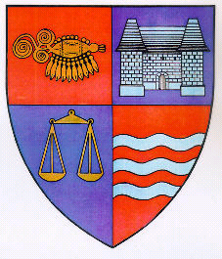
R O M Â N I A
JUDEŢUL MUREŞ
CONSILIUL JUDEŢEAN

Tîrgu Mureş, 540026, Str. Primăriei nr. 2, Tel: +(40) 265 263211, Fax: +(40) 265 268718, www.cjmures.ro

COMUNICAT DE PRESĂ

A apărut ghidul de finanţare pentru ONG-uri

Centrul de Informare Europa din cadrul Consiliului Judeţean Mureş aduce la cunoştinţa organizaţiilor neguvernamentale din judeţul Mureş apariţia ediţiei 2007 a Ghidului de Finanţare pentru ONG-uri.
Ghidul oferă sfaturi privind atragerea fondurilor de finanţare europene, prezintă peste 80 de fonduri puse la dispoziţie de către Comisia Europeană, numele persoanelor de contact responsabile pentru fiecare program în parte, precum şi lista altor surse de finanţare.
Lucrarea conţine două volume la preţul de 60 Euro.
Formularul de comandă se găseşte în format electronic pe pagina de Internet www.ecas.org sau la sediul Centrului de Informare Europa, strada George Enescu nr. 2, camera 19.

Preşedinte
Lokodi Edita Emőke

